**Aula 03 – Java - Deitel**

**2.1 preencha as lacunas em cada uma das seguintes afirmações:**

**a) um (a) chave esquerda ({) começa o corpo de cada método e um (a) chave direita (}) termina o corpo de cada método.**

**b) você pode usar a declaração ir para tomar decisões.**

**c) // começa em um comentário de fim de linha.**

**d) Caracteres de espaço, novas linhas e tabulações são chamados espaços em branco.**

**e) Palavras-chave são reservadas para uso pelo Java.**

**f) Aplicativos Java iniciam a execução no método main .**

**g) Os métodos System.out.print, System.out.println e System.out.printf exibem informações em uma janela de comando.**

**2.2 Determine se cada uma das seguintes afirmações é verdadeira ou falsa. Se falsa, explique por quê:**

**a) Os comentários fazem com que o computador imprima o texto depois das // na tela quando o programa executa: Falso. Os comentários não causam nenhuma ação quando o programa executa.**

**b) Todas as variáveis deve ser atribuídas a um tipo quando são declaradas: Verdeiro**

**c) O Java considera que as variáveis number e NuMbEr são idênticas: Falso. Java diferencia letras maiúsculas de minisculas, então essas variáveis são distintas.**

**d) O operador de resto(%) pode ser utilizado apenas com operandos inteiros: Falso. O operador de resto também pode ser utilizado com operandos não inteiros em Java.**

**e) Os operadores aritméticos *, /, %, + e – têm , todos, o mesmo nível de precedência: Falso. Os operadores *, / e % têm uma precedência mais alta que os operadores + e -.**

**2.3 Escreva instruções para realizar cada uma das tarefas a seguir:**

**a) Declare que as variáveis c, thisIsAVariable, q76354 e number serão do tipo int.**

**int c, thisIsAVariable, q76354, number;**

**ou**

**int c;**

**int thisIsAVariable;**

**int q76354;**

**int number;**

**b) Solicite que o usuário insira um inteiro.**

**System.out.print(“Enter an integer: “);**

**c) Insira um inteiro e atribua o resultado à variável int value. Suponha que a variável Scanner input possa ser utilizada para ler um valor digitado pelo usuário.**

**Value = input.nextInt();**

**d) Imprima “This is a Java program” em uma linha na janela de comando. Use o método System.out.println.**

**System.out.println(“This is a Java program”);**

**e) Imprima “This is a Java program” em duas linhas na janela de comando. A primeira deve terminar com Java. Utilize o método Sysyem.out.printf e dois especificadores de formato %s.**

**System.out.printf(“%s%n%s%n”, “This is a Java”, “program”);**

**f) Se a variável number não for igual a 7, exibar “The variable number is not equal to 7”.**

**If (number != 7)**

**System.out.printlne(“The variable number is not equal to 7”);**

**2.4 Identifique e corrija os erros em cada uma das seguintes instruções:**

**a) if (c < 7);**

**System.out.println(“c is less than 7”);**

**Erro: o ponto e virgula depois do parantese direito da condição (c < 7) no if.**

**Correção: remova o ponto e virgula depois do parêntese direito. [Observação: como resultado, a instrução de sáida executaria independentemente de a condição em if ser verdadeira]**

**b) if (c => 7)**

**System.out.println(“c is equal to or greater than 7”);**

**Erro: o operador relacional => é incorreto. Correção: altera para => para >=.**

**2.5 Escreva declarações, instruções ou comentários que realizem cada uma das tarefas a seguir:**

**a) Declare que um programa calculara o produto de três inteiros.**

**// Calcula o produto de três inteiros**

**b) Crie um Scanner chamado input que leia valores a partir da entrada padrão.**

**Scanner input = new Scanner(System.in);**

**c) Declare as variáveis x, y, z e result como tipo int.**

**int x, y, z, result; ou int x; int y; int z; int result;**

**d) Solicite que o usuário insira o primeiro inteiro.**

**System.out.print(“Enter the first integer: “);**

**e) Leia o primeiro inteiro digitado pelo usuário e armazene-o na variável x.**

**x = input.nextInt();**

**f) Solicite que o usuário insira o segundo inteiro.**

**System.out.print(“Enter the second integer: “);**

**g) Leia o segundo inteiro digitado pelo usuário e armazene-o na variável y.**

**y = input.nextInt();**

**h) Solicite que o usuário insira o terceiro inteiro.**

**System.out.print(“Enter the third integer: “);**

**i) Leia o terceiro inteiro digitado pelo usuário e armazene-o na variável z.**

**z = input.nextInt();**

**j) Compute o produto de três inteiros contidos nas variáveis x, y, e z e atribua o resultado à variável result.**

**Result = x * y * z;**

**k) Use System.out.printf para exibir a mensagem “Produt is” seguida pelo valor da variável result.**

**System.out.printf(“Product is %d%n”, result);**

**2.6 Usando as instruções que você escreveu no Exercício 2.5, elabora um programa completo que calcule e imprima o produto de três inteiros.**

**// Exercício 2.6: Projeto.Java**

**// Calcula o produto de três inteiros.**

**import java.util.Scanner; // programa utiliza Scanner**

**public class Product**

**{**

**public static void main(String[] args)**

**{**

**// cria Scanner para obter entrada a partir da janela de comando**

**Scanner input = new Scanner(System.in);**

**int x; // primeiro numero inserido pelo usuário**

**int y; // segundo numero inserido pelo usuario**

**int z; // terceiro numero inserido pelo usuario**

**int result; // produto dos números**

**System.out.print(“Enter first integer: “); // solicita a entrada**

**x = input.nextInt(); // lê o primeiro inteiro**

**System.out.print(“Enter second integer: “); // solicita a entrada**

**x = input.nextInt(); // lê o segundo inteiro**

**System.out.print(“Enter third integer: “); // solicita a entrada**

**x = input.nextInt(); // lê o terceiro inteiro**

**result = x * y * z; // calcula o produto dos números**

**System.out.printf(“Product is %d%n, result);**

**} // fim do método main**

**} // fim do classe Product**

**Enter first integer : 10**

**Enter second integer: 20**

**Enter third integer: 30**

**Product is 6000**

**2.7 Preencha as lacunas em cada uma das seguintes afirmações:**

**a) Comentarios são utilizados para documentar um programa e aprimorar sua legibilidade.**

**b) Uma decisão pode ser tomada em um programa Java com um(a) instrução if.**

**c) Os cálculos normalmente são realizados pelas instruções aritmeticas.**

**d) Os operadores aritméticos com a mesma precedência da multiplicação são divisão (/) e modulo(%).**

**e) Quando parênteses em uma expressão aritmética estão aninhados, o conjunto de parênteses mais interno é avaliado primeiro.**

**f) Uma posição na memória do computador que pode conter valores diferentes várias vezes ao longo da execução de um programa é chamada variavel.**

**2.8 Escreva instruções Java que realizem cada uma das seguintes tarefas:**

**a) Exibir a mensagem “Enter an integer: “, deixando o cursor na mesma linha.**

**System.out.print(“Enter na integer: “);**

**b) Atribuir o produto de variáveis b e c para a variável a.**

**a = b * c;**

**c) Utilizar um comentário para afirmar que um programa executa um cálculo de exemplo de folha de pagamento.**

**// Este programa executa um cálculo de exemplo de folha de pagamento.**

**2.9 Determine se cada uma das seguintes afirmações é verdadeira ou falsa. Se falsa, explique por quê.**

**a) Operadores Java são avaliados da esquerda para a direita: Verdadeiro.**

**b) Os seguintes nomes são todos de variável válidos: _under_bar_, m928134, t5, j7, her_sales$, his_$account_total, a, b$, c, z e z2: Verdadeiro.**

**c) Uma expressão aritmética Java válida sem parênteses é avaliada da esquerda para a direita: Falso, A ordem real de operações é determinada pela precedência dos operadores.**

**d) Os seguintes nomes são todos de variável inválidos: 3g, 87, 67h2, h22 e 2h: Verdadeiro.**

**2.10 Supondo que x = 2 e y = 3, o que cada uma das instruções a seguir exibe?**

**a) System.out.printf(“x = %d%n”, x);**

**A sáida sera: ‘x = 2’**

**b) System.out.printf(“Value of %d + %d is %d%n”, x, x, (x + x));**

**A Sáida será: ‘Value of 2 + 2 is 4’**

**c) System.out.printf(“x =”);**

**A saída será apenas: ‘x =’ sem nova linha após.**

**d) System.out.printf(“%d = %d%n”, (x + y), (y + x));**

**A saída será: ‘5 = 5’, pois (x + y) e (y +x) são ambos 5.**

**2.11 Quais instruções Java a seguir contêm variáveis cujos valores são modificados?**

**a) p = i + j + k + 7;**

**‘p’ é modificada.**

**b) System.out.println(“variables whose values are modified”);**

**Nenhuma variável é modificada; Esta é apenas uma saída**

**c) System.out.println(“a = 5”);**

**Nenhuma variável é modifca; Está é apenas uma saída.**

**d) value = input.nextInt();**

**‘value’ é modificada com o próximo inteiro fornecido pelo usuário.**

**2.12 Dado que y = ax3 + 7, quais das seguintes alternativas são instruções Java corretas para essa equação?**

**a) y = a * x * x * x + 7; Está correta.**

**b) y = a * x * x * (x + 7); Está errada.**

**c) y = (a * x) * x * (x + 7); Está errada.**

**d) y = (a * x) * x * x + 7; Está correta.**

**e) y = a * (x * x * x) + 7; Está correta.**

**f) y = a * x * (x * x + 7); Está errada.**

**2.13 Declare a ordem de avaliação dos operadores em cada uma das seguintes instruções Java e mostre o valor de x depois que cada instrução é realizada:**

**a) x = 7 + 3 * 6 / 2 - 1;**

**x = 15.0**

**b) x = 2 % 2 + 2 * 2 - 2 / 2;**

**x = 3.0**

**c) x = (3 * 9 * (3 + (9 * 3 / (3))));**

**x = 324.0**

**2.14 Escreva um aplicativo que exiba os números 1 a 4 na mesma linha, com cada par de adjacentes separados por um espaço. Use as seguintes técnicas: a) Uma instrução System.out.println.**

**System.out.println(“1 2 3 4”);**

**b) Quatro instruções System.out.print.**

**System.out.print(“1 “);**

**System.out.print(“2 “);**

**System.out.print(“3 “);**

**System.out.print(“4\n”);**

**c) Uma instrução System.out.printf.**

**System.out.printf(“%d %d %d %d%n” ,1, 2, 3, 4);**

**2.15 (Aritmética) Escreva um aplicativo que solicite ao usuário inserir dois inteiros, obtenha dele esses números e imprima sua soma, produto, diferença e quociente (divisão). Utilize as técnicas mostradas na Figura 2.7.**

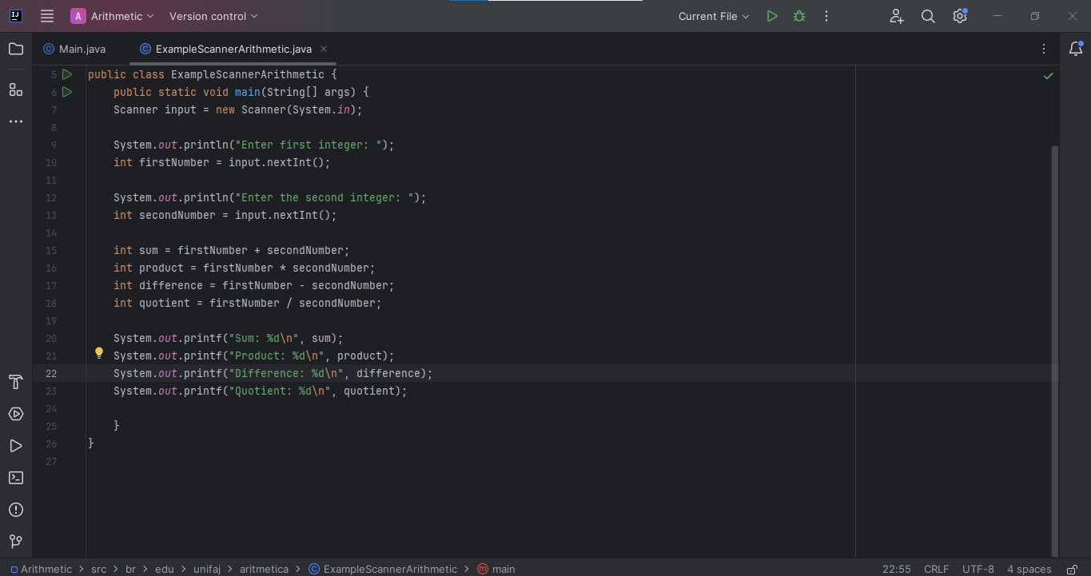

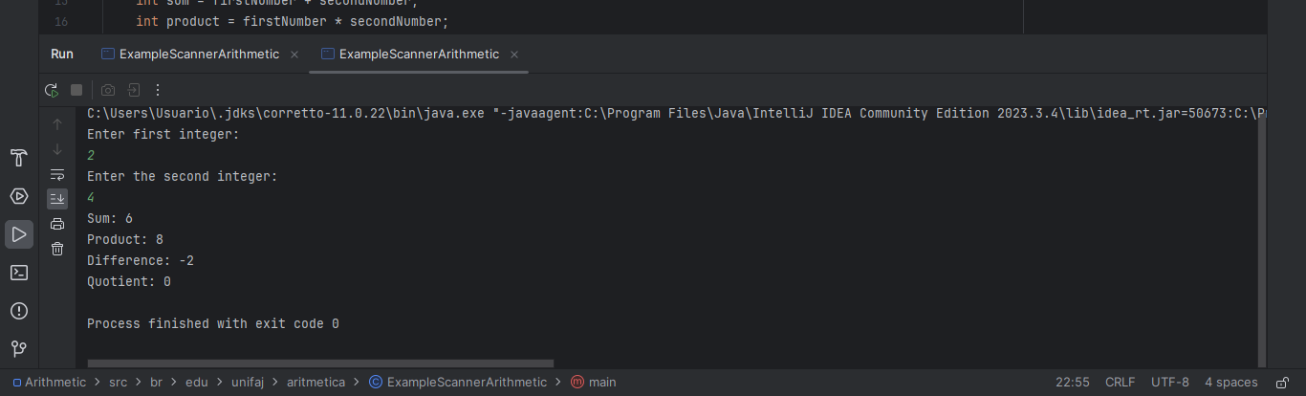

**2.16 (Comparando inteiros) Escreva um aplicativo que solicite ao usuário inserir dois inteiros, obtenha dele esses números e exiba o número maior seguido pelas palavras “is larger". Se os números forem iguais, imprima a mensagem “These numbers are equal". Utilize as técnicas mostradas na Figura 2.15.**

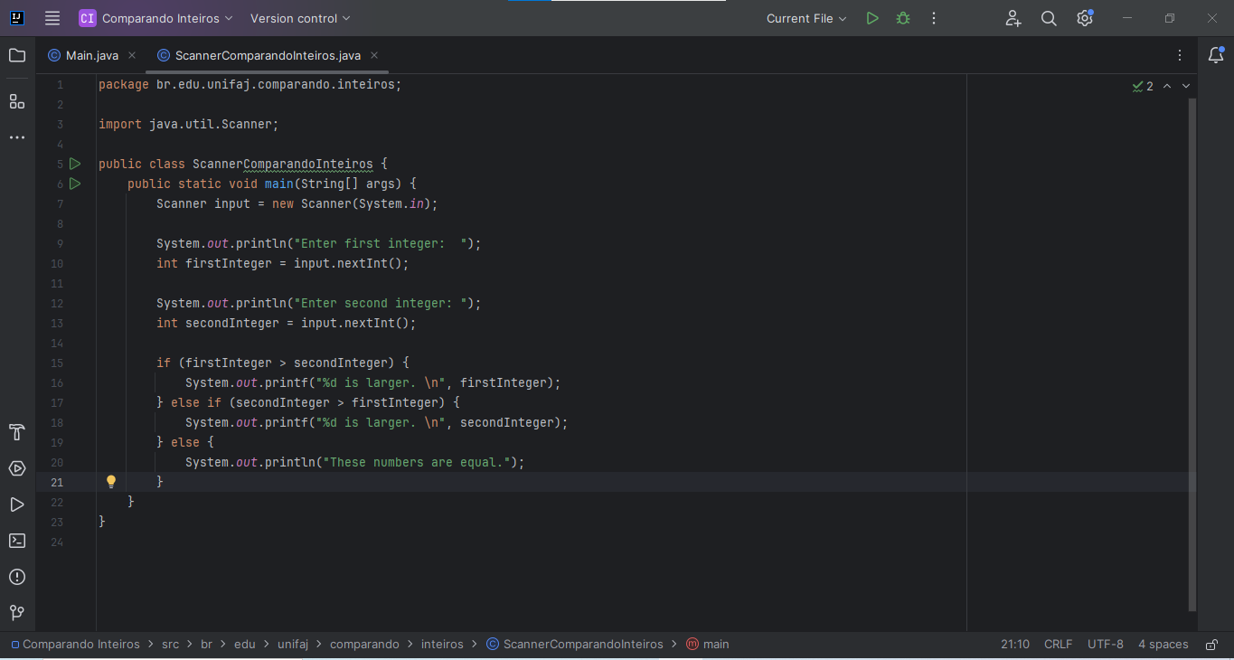

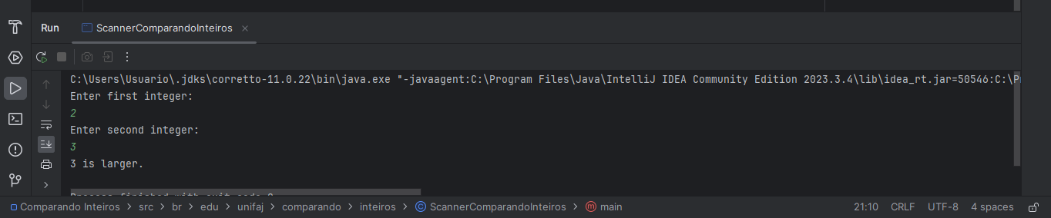

**2.17 (Aritmética, menor e maior) Escreva um aplicativo que insira três inteiros digitados pelo usuário e exiba a soma, média, produto e os números menores e maiores. Utilize as técnicas mostradas na Figura 2.15. [Observação: o cálculo da média neste exercício deve resultar em uma representação de inteiro. Assim, se a soma dos valores for 7, a média deverá ser 2, não 2,3333...]**

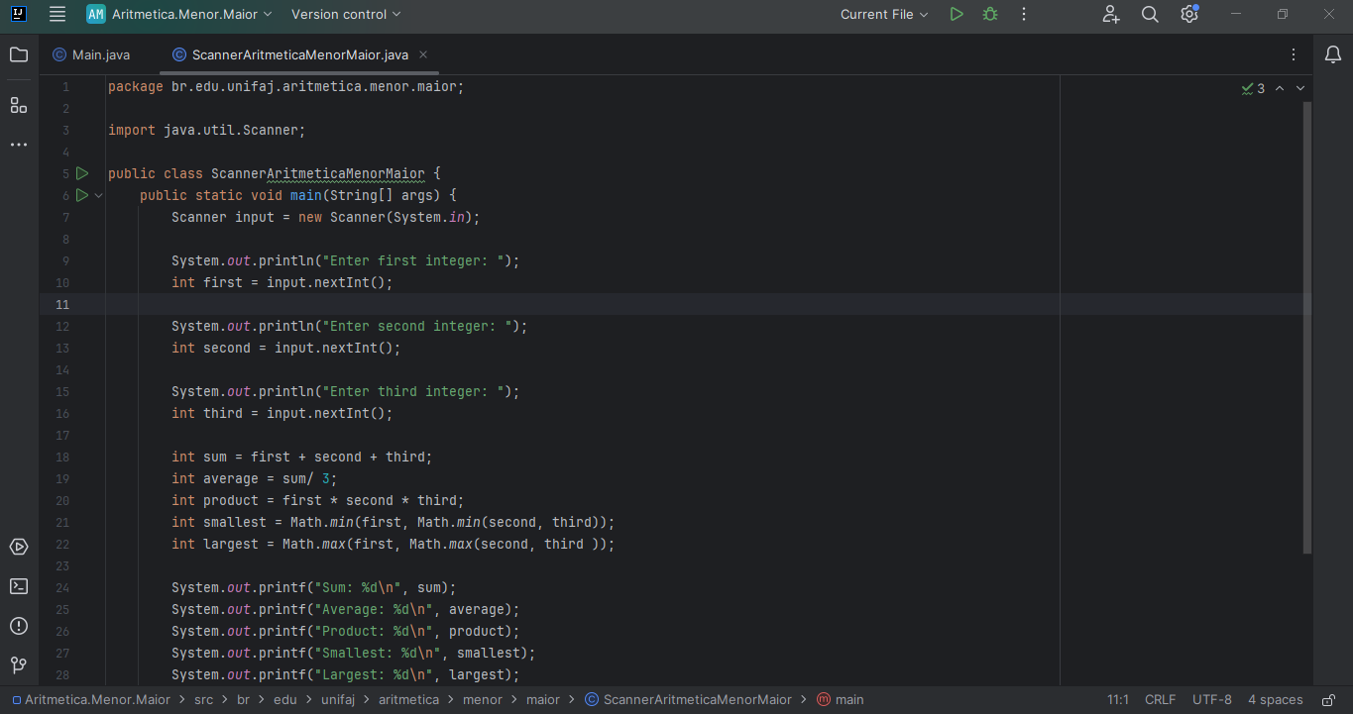

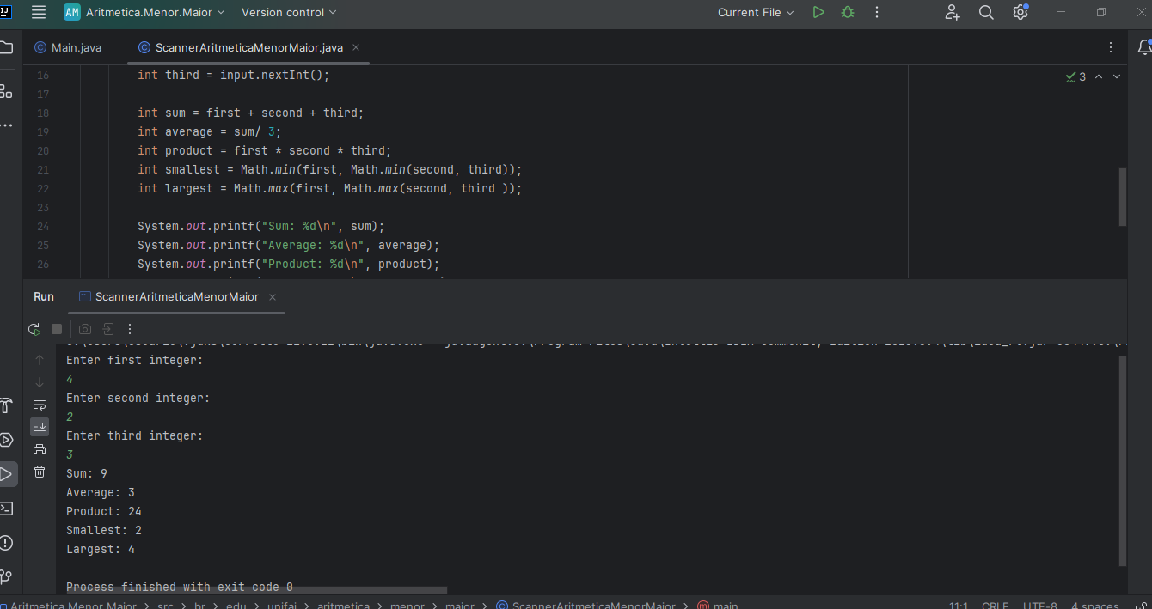

**2.18 (Exibindo formas com asteriscos) Escreva um aplicativo que exiba uma caixa, uma elipse, uma seta e um losango utilizando asteriscos (*), como segue:**

